附件2

课外学分操作手册（学院管理员）
1．素质学分审核：学生申请的项目提交后，审核人可以在这个页面进行审核；
设置审核角色：可以在业务开始前设置由哪个角色审核，如教学秘书。
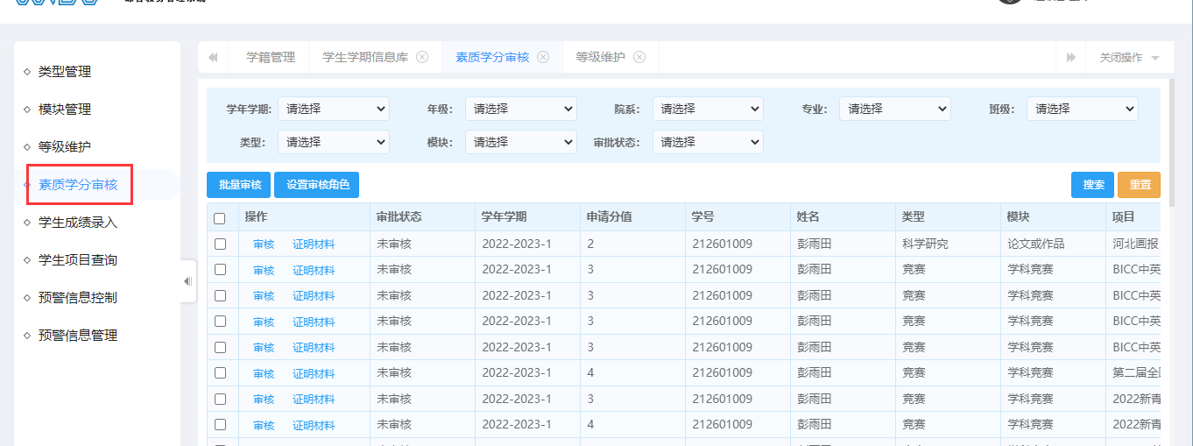

2．学生成绩录入：以学生维度展示学生的所有项目分值记录数据。
★该页面数据来源有两个：
1．学生申请后审核通过的数据；
2。学校管理员直接录入或者批量导入学生的项目成绩数据。
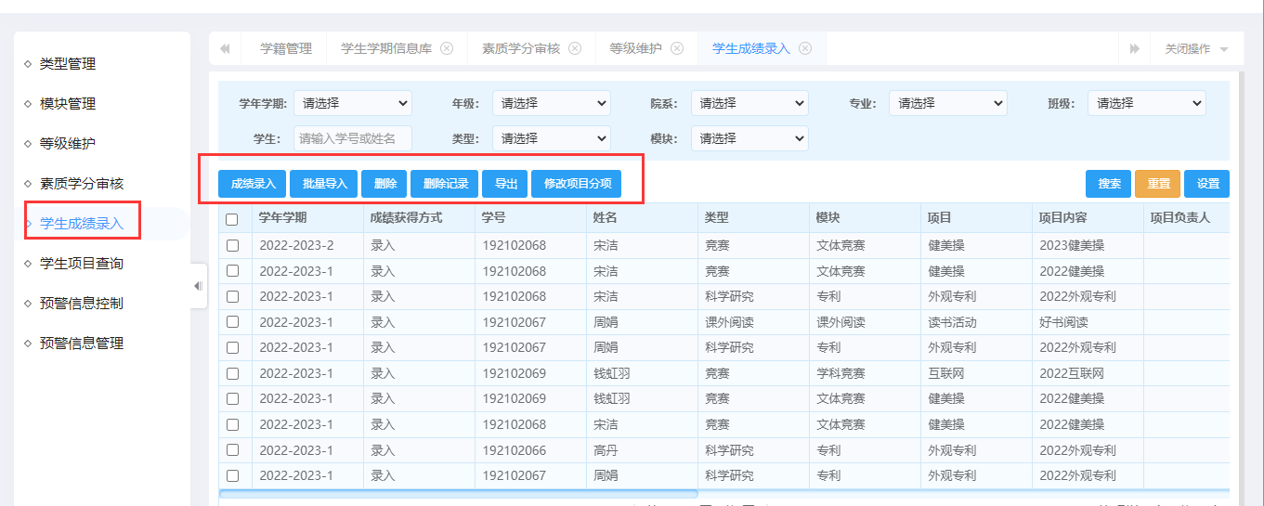
3．学生项目查询：以项目维度展示学生各个类型项目的分值情况（每个学生一条记录）。
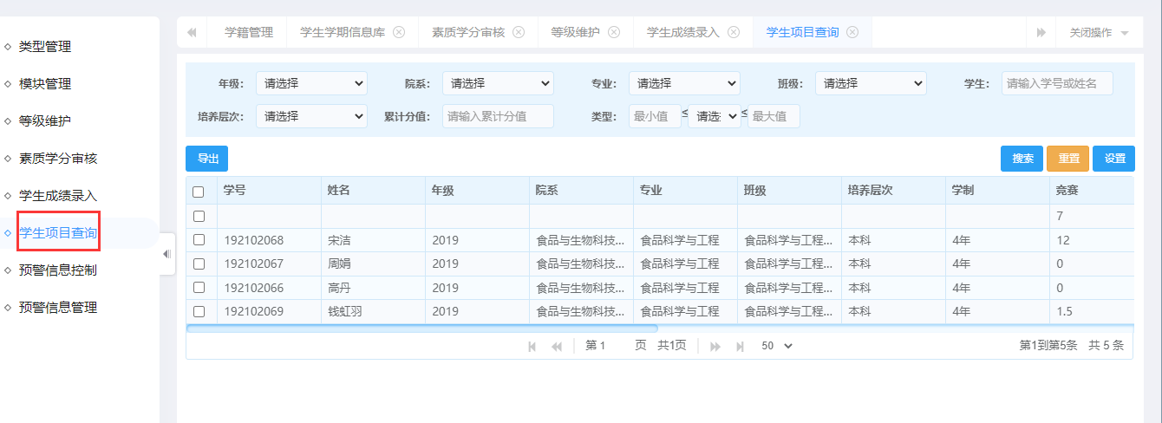

4．预警信息控制：添加预警信息控制条件，生成预警信息。
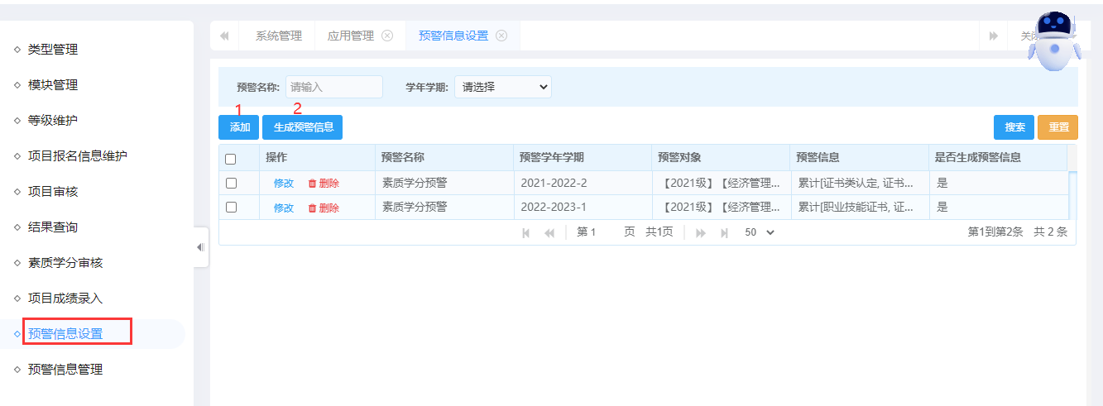
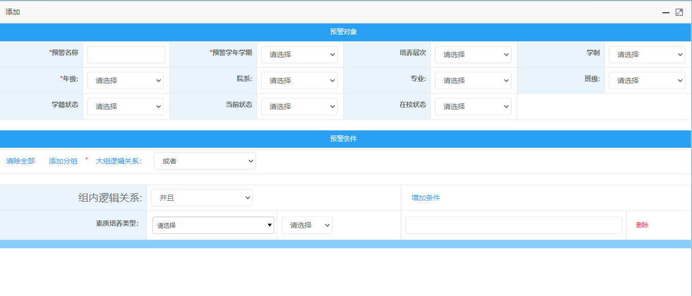
★添加预警信息界面：选择预警对象，设置预警条件；添加后点击生成预警信息。

5．预警信息管理：该页面展示生成的预警信息，包含需要预警的对象，确定后点击发送预警信息，学生端可以收到发送的预警信息。
